**CINTURÃO DE RADIAÇÃO DA TERRA**

**Responsável: Ligia Da Silva**

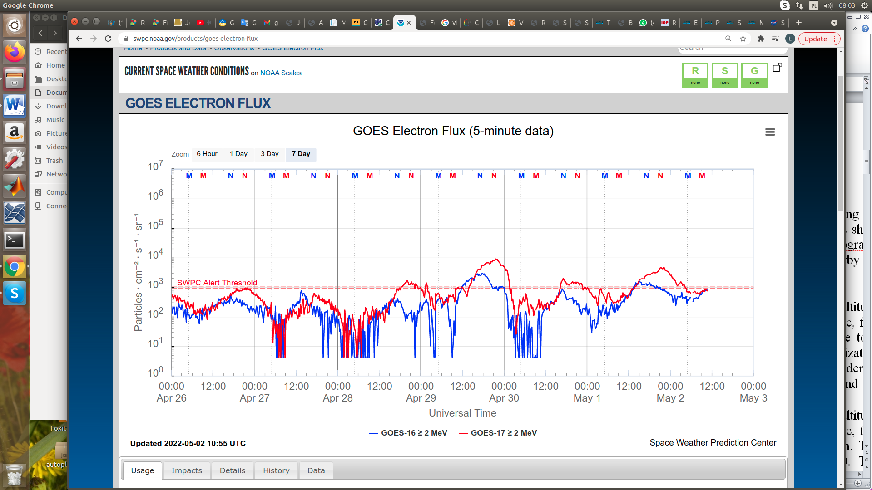

Figura 1: Fluxo de elétrons de alta energia (> 2MeV) obtido a partir dos satélites GOES-16 e GOES-17. Fonte: https://www.swpc.noaa.gov/products/goes-electron-flux

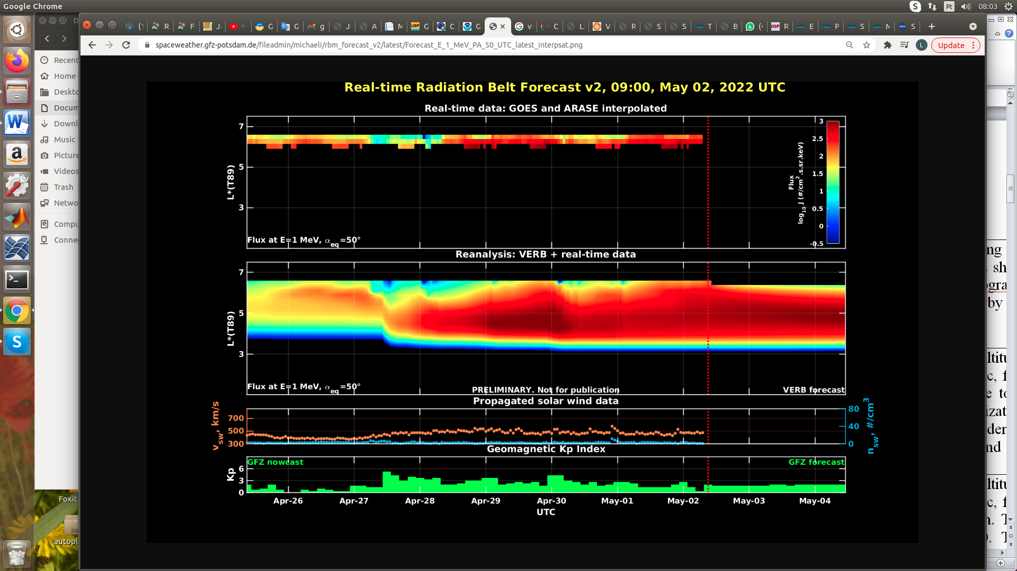

Figura 2: Dados de fluxo de elétrons de alta energia (reais e interpolados) obtidos a partir dos satélites ARASE, GOES-16, GOES-17. Dados reanalisados a partir do VERB code e do fluxo de elétrons interpolados. Dados da velocidade do vento solar e densidade de prótons obtidos a partir do satélite ACE. Fonte: https://rbm.epss.ucla.edu/realtime-forecas

**Resumo**

O fluxo de Elétrons de alta energia (>2 MeV) na borda do cinturão de radiação externo obtidos a partir do satélite geoestacionário GOES-16 e GOES-17 (Figura 1) apresenta-se estável entre os limiares de 102 e 103 partículas/(cm2 s sr) até o início do dia 27/abril. Duas diminuições de fluxo de elétrons são observadas nos dias 27 e 28 de abril. Após a segunda diminuição de fluxo de elétrons, observa-se um aumento que persiste em torno de 103 partículas/(cm2 s sr), apresentando apenas um pico que alcançou 104 partículas/(cm2 s sr) no final do dia 29/abril seguido por um dropout em 30/abril.

Os dados dos satélites ARASE, GOES-16 e GOES-17 são analisados e interpolados para que a variabilidade do fluxo de elétrons de alta energia (1 MeV) seja observada em todo o cinturão externo de radiação (Figura 2). Adicionalmente o VERB code reconstrói este fluxo considerando a difusão radial por ondas Ultra Low Frequency (ULF). A simulação (VERB code) mostra que a primeira diminuição do fluxo de elétrons observada a no dia 27/abril atingiu L-shell = 5.0, a segunda (28/abril) atingiu L-shell = 6.0 e a terceira (30/abril) L-shell = 6.5. Estas variabilidades no fluxo de elétrons ocorreram concomitantes a chegada de estruturas do vento solar (ejeções de massa coronal e feixes rápidos) e atividades de ondas ULF. Contudo, é importante salientar que os dados do satélite ARASE não estão disponíveis para a semana em análise, para confirmação do nível de L-shell destas variabilidades no fluxo de elétrons.